Giải mã hiện tượng mây ngũ sắc xuất hiện trên bầu trời TPHCM chiều 12/5

(Dân trí) - Người dân sống tại TPHCM đã rất thích thú khi được chứng kiến hiện tượng mây ngũ sắc xuất hiện trên bầu trời vào chiều 12/5. Vậy mây ngũ sắc là gì và hiện tượng đẹp mắt này có hiếm gặp?

Khoảng 16h ngày 12/5, nhiều người dân sống tại TPHCM đã rất thích thú khi được chứng kiến đám mây nhiều màu sắc như cầu vồng xuất hiện trên bầu trời. Đám mây này xuất hiện ở vùng trời phía tây thành phố, vào thời điểm mặt trời sắp lặn.

Những hình ảnh về đám mây nhiều màu sắc đã được người dân sống tại TPHCM chụp lại và chia sẻ tràn ngập trên các nền tảng mạng xã hội.



Hình ảnh mây ngũ sắc xuất hiện trên bầu trời TPHCM vào chiều 12/5 (Ảnh: Nguyễn Liên).

Đám mây có nhiều màu sắc như vậy được gọi là mây ngũ sắc, mây cầu vồng hoặc mây ánh kim. Cơ chế hình thành mây ngũ sắc cũng tương tự như sự xuất hiện của cầu vồng trên bầu trời, bắt nguồn từ cơ chế tán sắc ánh sáng mặt trời.

Trái Đất chúng ta đang sinh sống được bao phủ bởi một lớp không khí khổng lồ, gọi là lớp khí quyển, được dính chặt với Trái Đất bằng lực vô hình gọi là lực hấp dẫn. Ánh sáng Mặt Trời trước khi đi xuống mặt đất sẽ phải xuyên qua lớp khí quyển và tùy thuộc vào thời gian trong ngày, điều kiện khí quyển… sẽ tạo nên các hiệu ứng ánh sáng khác nhau.

Mây ngũ sắc là hiện tượng quang học xảy ra khi các giọt nước hoặc tinh thể băng nhỏ trong đám mây làm tán sắc ánh sáng Mặt Trời hoặc Mặt Trăng, tạo ra hiệu ứng nhiều màu sắc như cầu vồng.

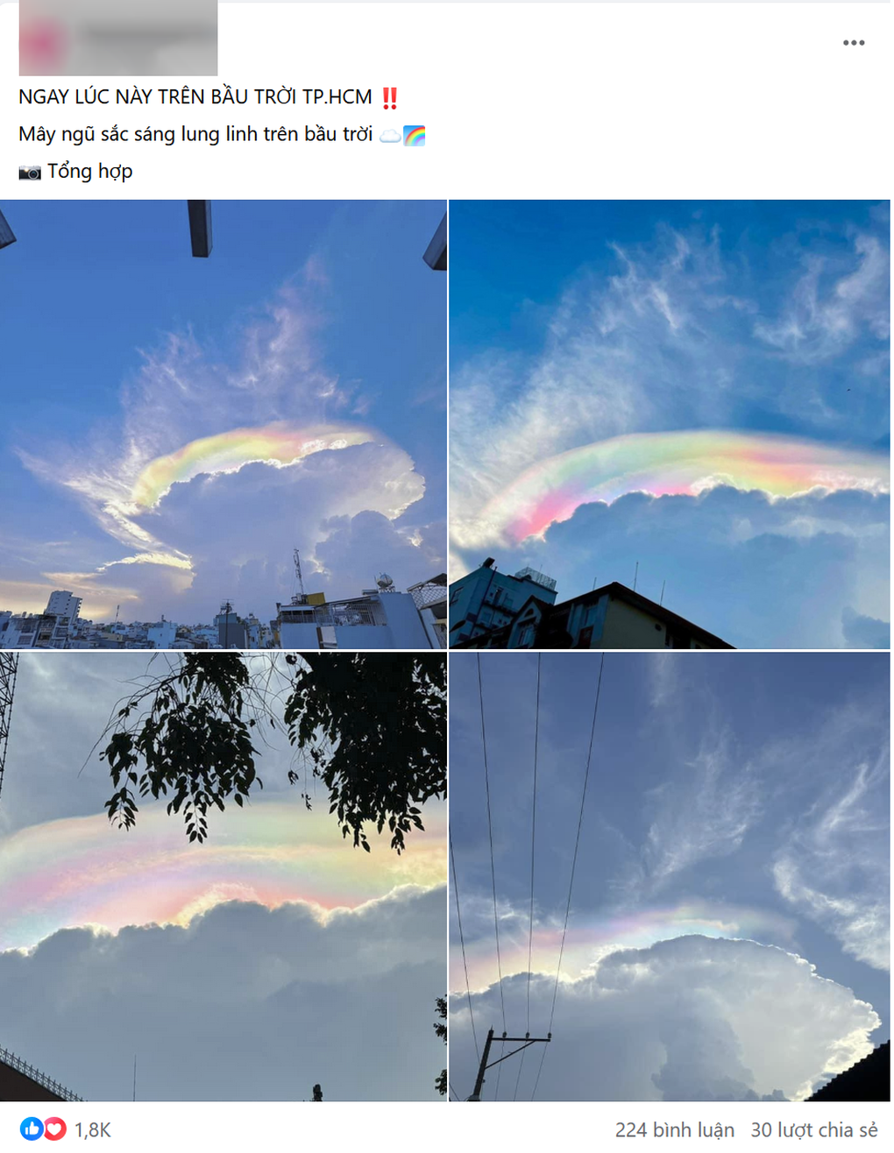

Hình ảnh mây ngũ sắc được chia sẻ tràn ngập Facebook trong chiều và tối 12/5 (Ảnh chụp màn hình).

Hiện tượng này thường xuất hiện ở những đám mây mỏng hoặc rìa mỏng của các đám mây gần vị trí Mặt Trời hoặc Mặt Trăng. Ánh sáng Mặt Trời hoặc Mặt Trăng sau khi đi qua đám mây sẽ bị các giọt nước hoặc tinh thể băng tán sắc tạo ra các ánh sáng đơn sắc giống như cầu vồng.

Tuy nhiên, hiện tượng mây ngũ sắc chỉ xảy ra khi trong đám mây có các tinh thể băng nhỏ. Còn nếu xuất hiện các tinh thể băng kích thước lớn hơn trong mây sẽ tạo nên hào quang, một hiện tượng quang học khác.

Hiện tượng mây ngũ sắc thường xuất hiện vào những buổi sáng sớm hoặc chiều tối, khi Mặt Trời mới xuất hiện hoặc chuẩn bị lặn, ở những đám mây ở gần đường chân trời. Ngoài ra, mây ngũ sắc cũng có thể xuất hiện ở những khu vực có độ ẩm cao, chẳng hạn như trên núi hoặc gần biển.

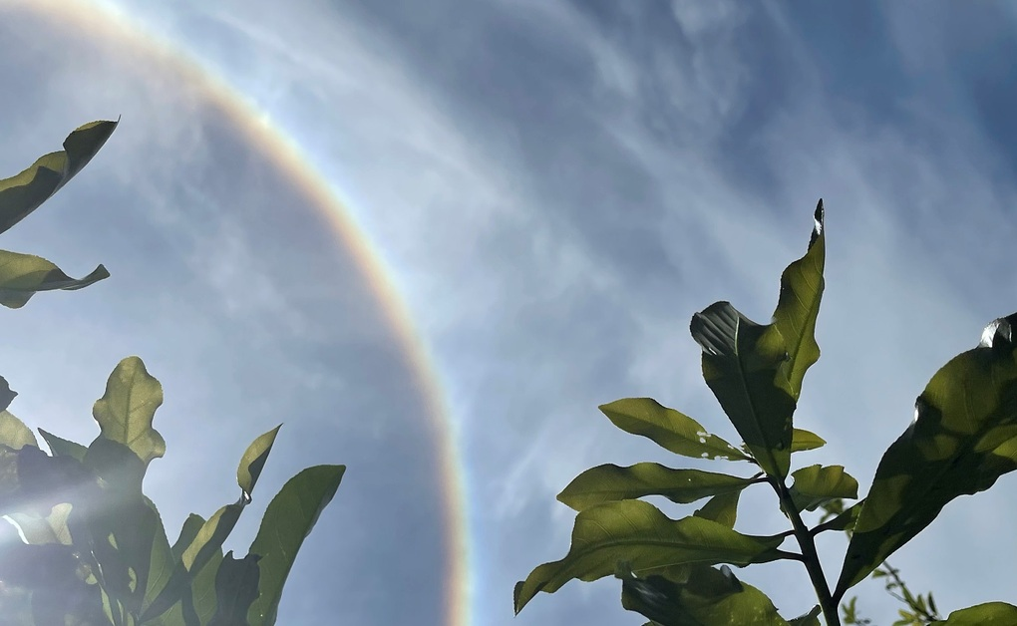

Hiện tượng hào quang Mặt Trời được nhìn thấy tại thị xã Ninh Hòa, Khánh Hòa, vào ngày 28/3/2022 (Ảnh: Wiki).

Không chỉ là một hiện tượng quang học đẹp mắt, mây ngũ sắc còn mang nhiều ý nghĩa tâm linh trong nhiều dân tộc và tôn giáo. Trong văn hóa của các quốc gia phương Đông, mây ngũ sắc thường được coi là biểu tượng của sự may mắn và hạnh phúc. Trong khi đó, với văn hóa một số nước phương Tây, mây ngũ sắc được xem là biểu tượng của niềm hy vọng và lẽ phải.